JFaster智能开发平台

UI标签库帮助文档

JFaster智能开发平台

UI标签库帮助文档

Abocode.com

论坛：www.JFaster.org

QQ群: 106259349, 106838471, 289782002

1



JFaster智能开发平台

UI标签库帮助文档

目录

1.

BaseTag(样式表和JS引入标签)............................................................................. 4

1.1.

1.2.

1.3.

示例..................................................................................................... 4

参数..................................................................................................... 4

JS插件类型 ........................................................................................... 4

2.

Datagrid(数据表)................................................................................................. 4

2.1.

DataGrid父标签 .................................................................................... 4

2.1.1.

示例.............................................................................................. 4

参数.............................................................................................. 4

方法.............................................................................................. 5

事件.............................................................................................. 6

2.1.2.

2.1.3.

2.1.4.

2.2.

2.3.

Column(列)子标签 ............................................................................... 6

2.2.1.

示例.............................................................................................. 6

参数.............................................................................................. 6

2.2.2.

Operate(操作)子标签 ............................................................................ 7

2.3.1.

删除操作标签................................................................................ 7

自定义函数操作标签 ..................................................................... 7

弹出窗操作标签 ............................................................................ 8

询问操作标签................................................................................ 8

列表工具条标签 ............................................................................ 8

列表询问操作................................................................................ 9

2.3.2.

2.3.3.

2.3.4.

2.3.5.

2.3.6.

3.

4.

FormValidation(表单提交及验证标签) .................................................................. 9

3.1.

3.2.

3.3.

参数..................................................................................................... 9

用法(div) ............................................................................................ 10

用法(table) ......................................................................................... 10

Upload(上传标签) ............................................................................................. 11

4.1.

4.2.

参数................................................................................................... 11

用法................................................................................................... 12

论坛：www.JFaster.org

QQ群: 106259349, 106838471, 289782002

2



JFaster智能开发平台

UI标签库帮助文档

5.

Tabs(选项卡父标签).......................................................................................... 12

5.1.

5.2.

Tabs容器参数 ..................................................................................... 12

Tab(选项卡子标签) ............................................................................. 13

5.2.1.

Tab子标签参数............................................................................ 13

5.3.

用法................................................................................................... 13

6.

Autocomplete(自动补全标签) ............................................................................ 13

6.1.

6.2.

参数................................................................................................... 13

用法................................................................................................... 14

7.

ComboBox (下拉选择框).................................................................................... 14

7.1.

7.2.

参数................................................................................................... 14

用法................................................................................................... 14

8.

Menu(左侧菜单生成标签) ................................................................................. 15

8.1.

8.2.

参数................................................................................................... 15

用法................................................................................................... 15

9.

Choose(选则操作标签)...................................................................................... 15

9.1.

9.2.

参数................................................................................................... 15

用法................................................................................................... 16

Form（form标签） .................................................................................... 16

参数................................................................................................... 16

用法................................................................................................... 16

ComboTree(下拉树形选择框) ..................................................................... 16

参数................................................................................................... 16

用法................................................................................................... 17

Colorchange (改变HTML控件颜色)............................................................... 17

10.

11.

12.

10.1.

10.2.

11.1.

11.2.

论坛：www.JFaster.org

QQ群: 106259349, 106838471, 289782002

3



JFaster智能开发平台

UI标签库帮助文档

1. BaseTag(样式表和 JS引入标签)

1.1.示例

<t:base type="jquery,easyui,tools"></t:base>

1.2.参数

属性名

类型

描述

type

string

JS插件类型定义如果有多个以逗号隔开

1.3. JS插件类型

插件名

描述

jquery

引入版本 jquery-1.8.3

引入版本 jquery.easyui.1.3.1及自定义扩展

easyui

JS

DatePicker

jqueryui

prohibit

designer

tools

引入版本 My97DatePicker4.8 Beta2

引入版本 jquery-ui-1.9.2

常用浏览器操作 JS函数如禁用右键菜单，禁用回退，禁用

在线流程设计器函数库

F5

artDialog4.1.6弹出窗及常用 CURD操作函数

2. Datagrid(数据表)

2.1. DataGrid父标签

2.1.1.示例

<t:dategrid name="" actionUrl=""></t:dategrid>

2.1.2.参数

属性名

类型

描述

是否必须

默认值

null

name

string

表格唯一标示

是

否

treegrid

boolean

false

是否是树形列表

论坛：www.JFaster.org

QQ群: 106259349, 106838471, 289782002

4

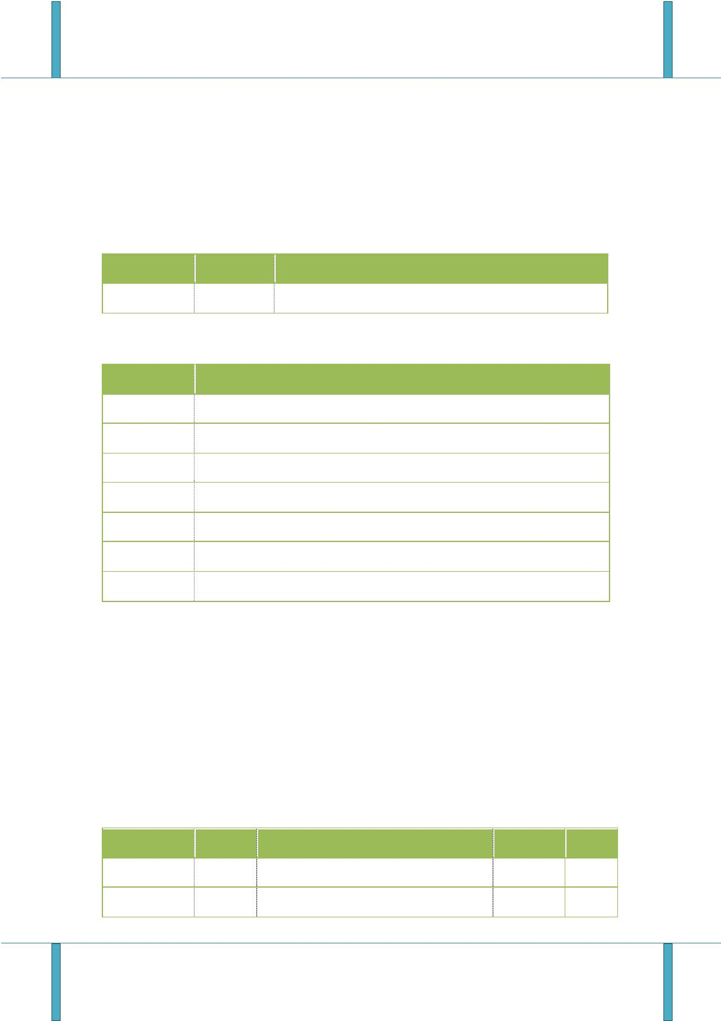

JFaster智能开发平台

UI标签库帮助文档

autoLoadData

queryMode

actionUrl

pagination

title

boolean

string

true

single

null

数据列表是否自动加载

查询模式：组合查询= group，单查

从远程请求数据的地址

是否显示分页条

否

否

是

否

否

否

否

否

否

否

否

=single

string

boolean

string

true

null

表格标题

idField

string

null

标识字段，或者说主键字段

表格宽度

width

num

auto

auto

false

true

null

height

num

表格高度

checkbox

fit

boolean

boolean

string

是否显示复选框

是否允许表格自动缩放，以适应父容器

定义的列进行排序

sortName

定义列的排序顺序，只能是"递增"或"降

序（asc,desc）

sortOrder

string

asc

否

否

当为 true时，自动展开/合同列的大小，

以适应的宽度，防止横向滚动

是否显示分页条数下拉框

是否显示刷新按钮

fitColumns

boolean

true

showPageList

showRefresh

showText

style

boolean

boolean

boolean

string

true

true

true

easyui

10

否

否

否

否

否

是否显示分页文本内容

插件类型有 easyui和 datatable2种

每页显示的记录数

pageSize

num

2.1.3.方法

方法名

传入参数

描述

reloadTable

无

重新加载数据

reload+name

重新加载数据 name是表格唯一标示

获取选定行传入字段的值

无

get+name+Selected

getSelected

field

field

field

无

获取选定行传入字段的值

get+name+Selections

name+search

获取所有选定行传入字段的数组集合

执行查询前提是 Column列 query设为

true

论坛：www.JFaster.org

QQ群: 106259349, 106838471, 289782002

5



JFaster智能开发平台

UI标签库帮助文档

2.1.4.事件

事件名

传出参数

描述

onClickRow

rowIndex,rowData

rowIndex,rowData

data

行单击事件

行双击事件

onDblClickRow

onLoadSuccess

远程数据加载成功时触发

2.2.

Column(列)子标签

2.2.1.示例

<t:dgCol title="年龄" field="age" query="true"

extend="{data-options:{required:false,groupSeparator:\"','\"},class:{value:'easyui-numberbox'

}}"></t:dgCol>

2.2.2.参数

属性名

类型

描述

是否必须

默认值

null

title

string

列标题文字

是

是

否

否

否

否

field

string

num

列字段名称(操作列字段为 opt)

列宽度

null

width

auto

auto

auto

null

rowspan

colspan

queryMode

num

字段跨列

num

字段跨行

string

字段范围查询 queryMode="group"

数据对齐方式,可选值

有:left,right,center

该列是否排序

align

string

left

否

sortable

checkbox

formatter

hidden

boolean

boolean

string

true

false

null

否

否

否

否

否

否

是否显示复选框

时间格式化

boolean

string

false

null

是否隐藏该列

replace

列值替换

treefield

string

null

树形数据表对应模型字段

论坛：www.JFaster.org

QQ群: 106259349, 106838471, 289782002

6

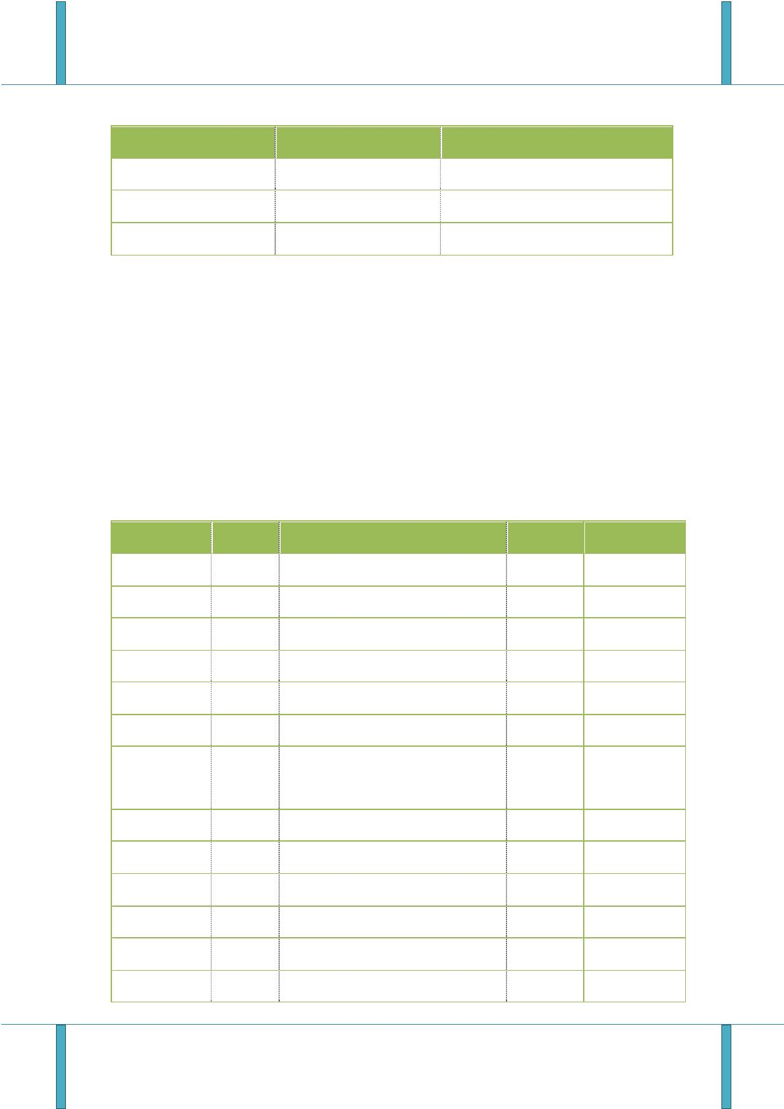

JFaster智能开发平台

UI标签库帮助文档

image

boolean

boolean

boolean

string

false

false

该列是否是图片

否

否

否

否

否

frozenColumn

query

是否冰冻列

false

是否把该列作为查询字段

链接的自定义函数例：fun(title,url)

给该列加链接

funname

url

openwindow

null

string

自定义查询字段的 html属性（在

extend中填写的内容使用 json格式。

在 extend中自定义的属性会作为

html属性添加到查询框 input内）

extend

string

Null

否

2.3.

Operate(操作 )子标签

2.3.1.删除操作标签

参数名

描述

url

删除请求地址参数形式 id={id}

operationCode

title

权限操作码，对应按钮权限配置（不设置该字段表示不进行按钮权限控制）

操作标题

message

exp

询问内容

是否显示表操作的表达式

funname

自定义函数名称

<t:dgDelOpt url="userController.do?delUser&id={id}" title="删除"></t:dgDelOpt>

用法

2.3.2.自定义函数操作标签

参数名

描述

funname

title

自定义函数可传出任意字段

操作标题

operationCode

exp

权限操作码，对应按钮权限配置（不设置该字段表示不进行按钮权限控制）

是否显示表操作的表达式

用法

<t:dgFunOpt funname="edit(id)" title="修改"/>

论坛：www.JFaster.org

QQ群: 106259349, 106838471, 289782002

7

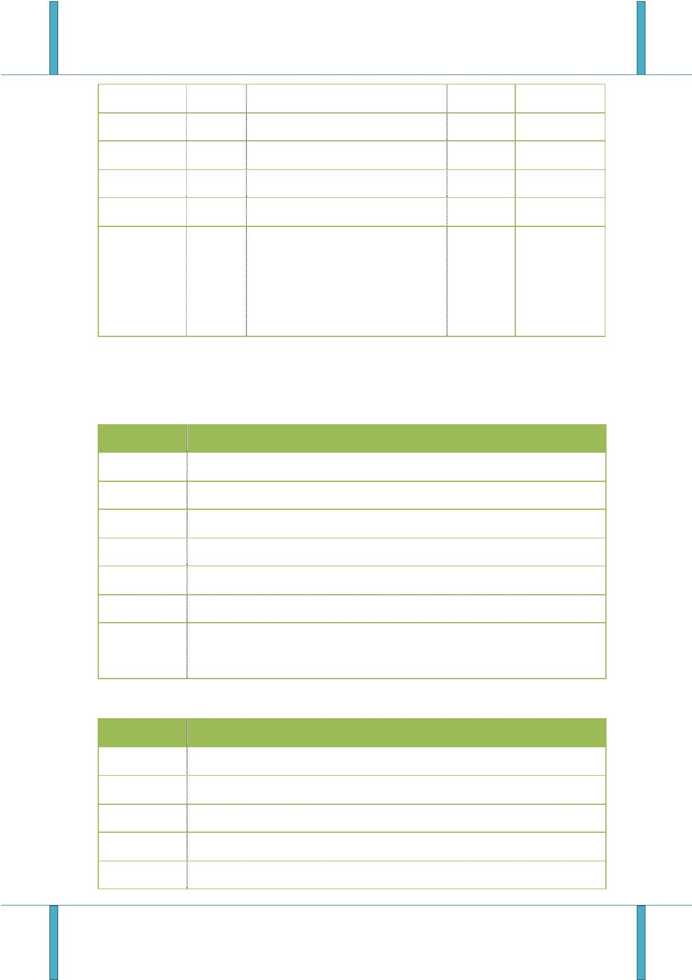

JFaster智能开发平台

UI标签库帮助文档

2.3.3.弹出窗操作标签

参数名

描述

url

弹出页面地址

操作标题

title

operationCode

exp

权限操作码，对应按钮权限配置（不设置该字段表示不进行按钮权限控制）

是否显示表操作的表达式

widht

height

用法

弹出窗宽度(百分比)默认100%

弹出窗高度(百分比)默认100%

<t:dgOpenOpt url="expertController.do?expert&id={id}" title="弹出窗"></t:dgOpenOpt>

2.3.4.询问操作标签

参数名

描述

url

弹出页面地址

title

操作标题

operationCode

message

exp

权限操作码，对应按钮权限配置（不设置该字段表示不进行按钮权限控制）

询问内容

是否显示该操作的表达式

用法

<t:dgConfOpt url="" message="是否禁用?" title="禁用"></t:dgConfOpt>

2.3.5.列表工具条标签

参数名

描述

url

方法请求地址

operationCode

icon

权限操作码，对应按钮权限配置（不设置该字段表示不进行按钮权限控制）

图标

title

标题

funname

用法

自定义函数

<t:dgToolBar title="部门编辑"icon="icon-edit" url="departController.do?update"funname=

论坛：www.JFaster.org

QQ群: 106259349, 106838471, 289782002

8

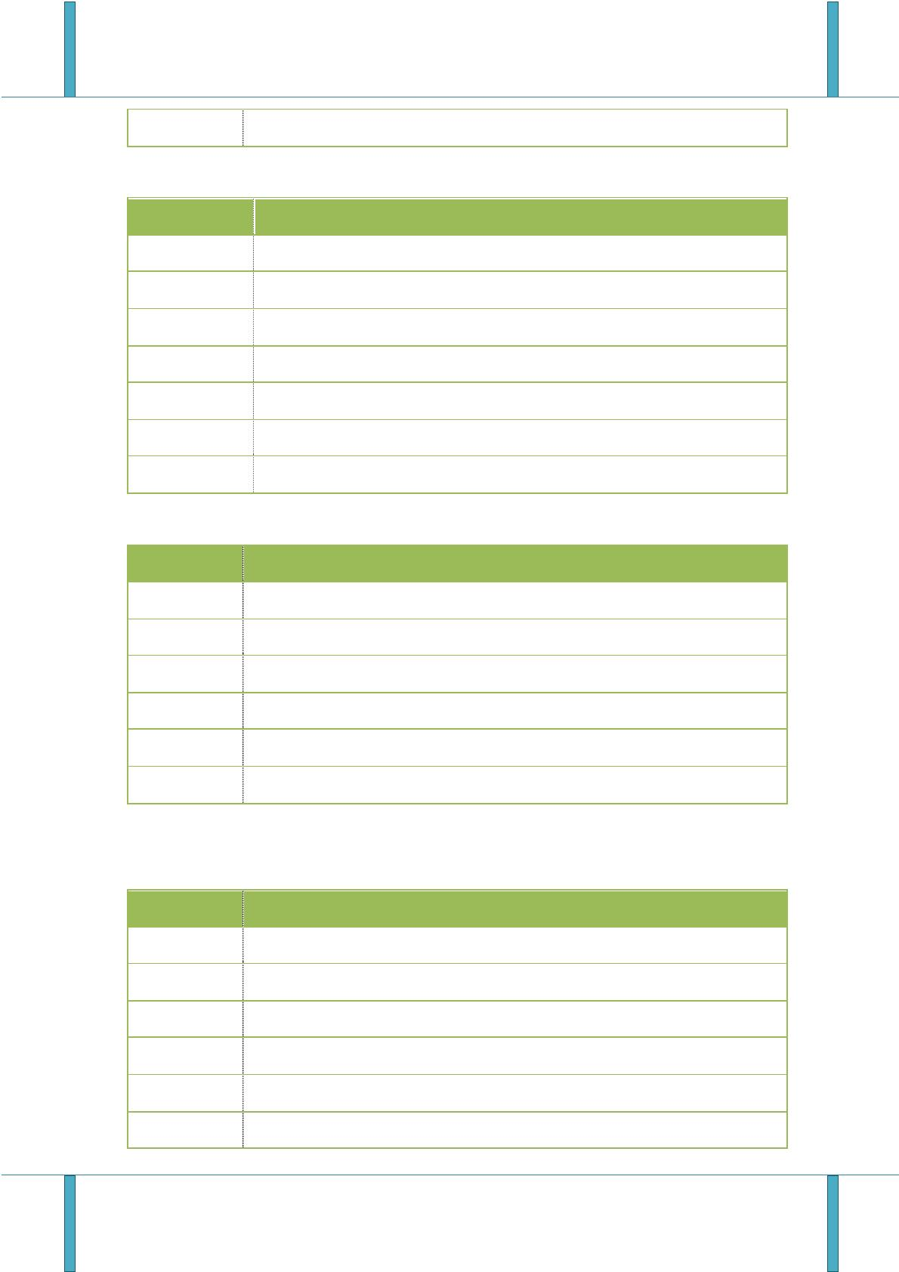

JFaster智能开发平台

UI标签库帮助文档

"update"></t:dgConfOpt>

2.3.6.列表询问操作

参数名

描述

url

方法请求地址

operationCode

title

权限操作码，对应按钮权限配置（不设置该字段表示不进行按钮权限控制）

操作标题

message

询问内容

是否显示改链接的表达式,例字段名#表达式符号#字段值

(name#eq#admin)表达式类型支持eq,ne,empty

<t:dgConfOpt exp="TSPrjstatus_code#eq#new"

exp

用法

url="activitiController.do?startBusProcess&businessKey={id}&busconfigKey={TSBusConfig_id}"

message="确认完毕,提交申请?" title="办理"></t:dgConfOpt>

3. FormValidation(表单提交及验证标签)

3.1.参数

属性名

类型

描述

是否必须

默认值

null

action

string

表单提交路径

表单唯一标示

否

是

否

否

否

否

否

是

否

formid

string

boolean

string

string

string

string

string

string

formobj

true

refresh

dialog为 true时是否刷新父页面

表单提交完成后的回调函数

表单提交前的处理函数

callback

beforeSubmit

btnsub

null

null

触发表单提交事件的按钮 ID

触发表单重置事件的按钮 ID

表单布局方式(div和 table可选)

表单外调插件名称(可选插

btn_sub

btn_reset

div

btnreset

layout

usePlugin

null

论坛：www.JFaster.org

QQ群: 106259349, 106838471, 289782002

9

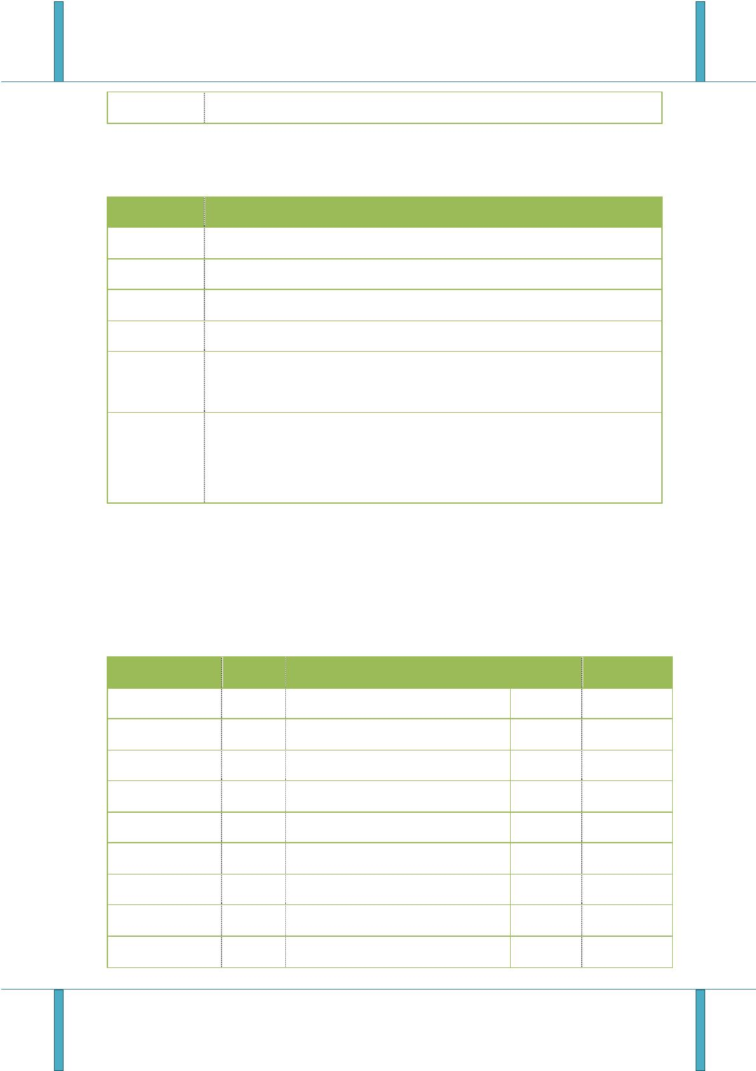

JFaster智能开发平台

UI标签库帮助文档

件,jqtransform:表单美化)

是否是弹出窗口模式

表单布为 div时多选项卡布局分组标

题

dialog

boolean

string

是

否

否

true

null

4

tabtitle

**tiptype**

string

表单校验提示方式

3.2.用法 (div)

<t:formvalid formid="formobj" layout="div" dialog="true" action="roleController.do?saveRole">

<fieldset class="step">

<div class="form">

<label class="Validform_label">字段标题:</label>

<input name="roleName" class="inputxt" value="${role.roleName }" datatype="s2-8">

<span class="Validform_checktip">字段说明</span>

</div>

</fieldset>

</t:formvalid>

3.3.表单校验提示方式 (**tiptype**)

1

2

自定义弹出框提示；onblur的时候就会提示，当输入正确后，1秒中后会自动消失。

侧边提示(会在当前元素的父级的 next对象的子级查找显示提示信息的对象，表

单以 ajax提交时会弹出自定义提示框显示表单提交状态)；

3

4

侧边提示(会在当前元素的 siblings对象中查找显示提示信息的对象，表单以 ajax

提交时会弹出自定义提示框显示表单提交状态)；

侧边提示(会在当前元素的父级的 next对象下查找显示提示信息的对象，表单以

ajax提交时不显示表单的提交状态)

3.4.用法 (table)

<t:formvalid formid="formobj" layout="table" dialog="true" action="roleController.do?save">

<tr>

<td align="right" width="10%" nowrap>

<label class="Validform_label">

字段标题:

</label>

论坛：www.JFaster.org

QQ群: 106259349, 106838471, 289782002

10

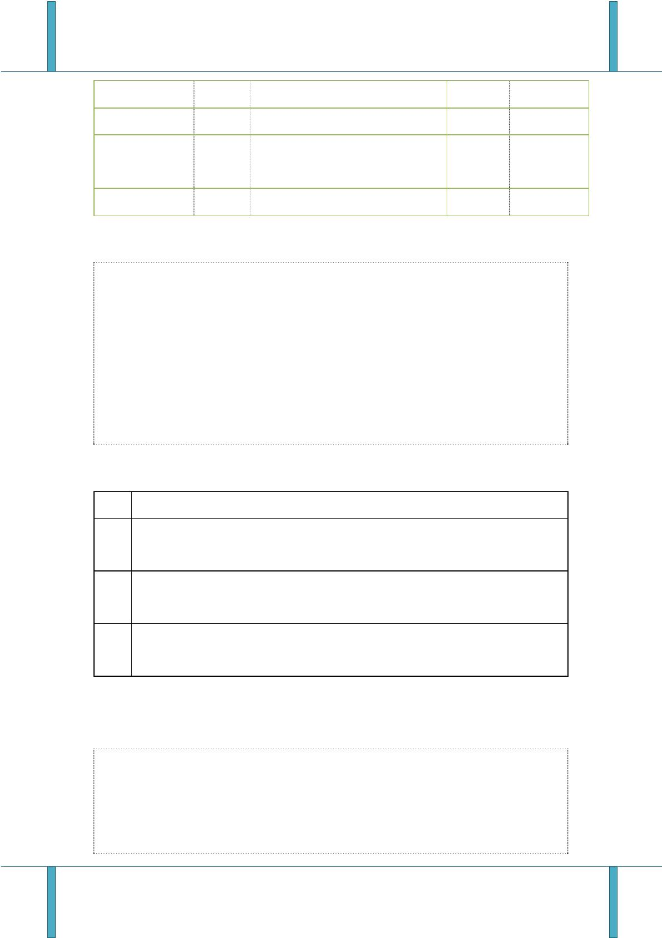

JFaster智能开发平台

UI标签库帮助文档

</td>

<td class="value" width="10%">

<input id="realName" class="inputxt" name="realName" value="${user.realName }" datatype="s2-10">

<span class="Validform_checktip">字段说明</span>

</td>

</tr>

</t:formvalid>

4. Upload(上传标签)

4.1.参数

属性名

类型

描述

是否必须

默认值

id

string

上传控件唯一标示

是

是

null

name

string

string

string

控件 name

null

null

null

上传文件提交后台的其他表单参数取

ID

formData

uploader

否

是

上传提交路径

上传文件扩展名(可选类型组

1,pic[*.jpg;*,jpeg;*.png;*.gif;*.b

mp;*.ico;*.tif],2,office[*.doc;*.doc

x;*.txt;*.ppt;*.xls;*.xlsx;*.html

;*.htm

extend

string

是

])

buttonText

multi

string

控件按钮显示文本

否

否

否

否

否

否

否

否

浏览

boolean

string

true

true

true

null

true

null

null

是否允许选择多文件

queueID

dialog

显示预上传文件列表的对象 ID

是否是对话框模式打开上传控件

所有文件上传完成后回调函数

是否是自动上传

boolean

string

callback

auto

boolean

string

onUploadSuccess

view

上传成功的处理函数

string

是否生成查看删除链接默认 false,如为

论坛：www.JFaster.org

QQ群: 106259349, 106838471, 289782002

11



JFaster智能开发平台

UI标签库帮助文档

true需要在后台返回 JSON中添加查看

参数(viewhref)和删除参数(delurl)

4.2.用法

<t:upload name="instruction" dialog="false" queueID="instructionfile" view="true" auto="true"

uploader="systemController.do?save" extend="pic" id="instruction"

formData="documentTitle">

</t:upload>

5. Tabs(选项卡父标签)

5.1.

Tabs容器参数

属性名

类型

描述

是否必须

是

默认值

null

auto

auto

false

false

true

true

100

id

string

控件唯一标示

选项卡宽度

选项卡高度

简单模式

width

heigth

plain

fit

string

否

string

否

boolean

boolean

boolean

否

是否适应父容器

是否显示边框

否

border

否

scrollIncrement string

scrollDuration boolean

滚动像素数

否

每个卷轴动画的毫秒数

选项卡工具条

否

tools

tabs

string

boolean

string

否

400

是否创建父容器

是否是iframe方式创建

选项卡位置:

否

true

null

iframe

否

否

tabPosition

string 'top','bottom','left','ri

ght'

top

论坛：www.JFaster.org

QQ群: 106259349, 106838471, 289782002

12

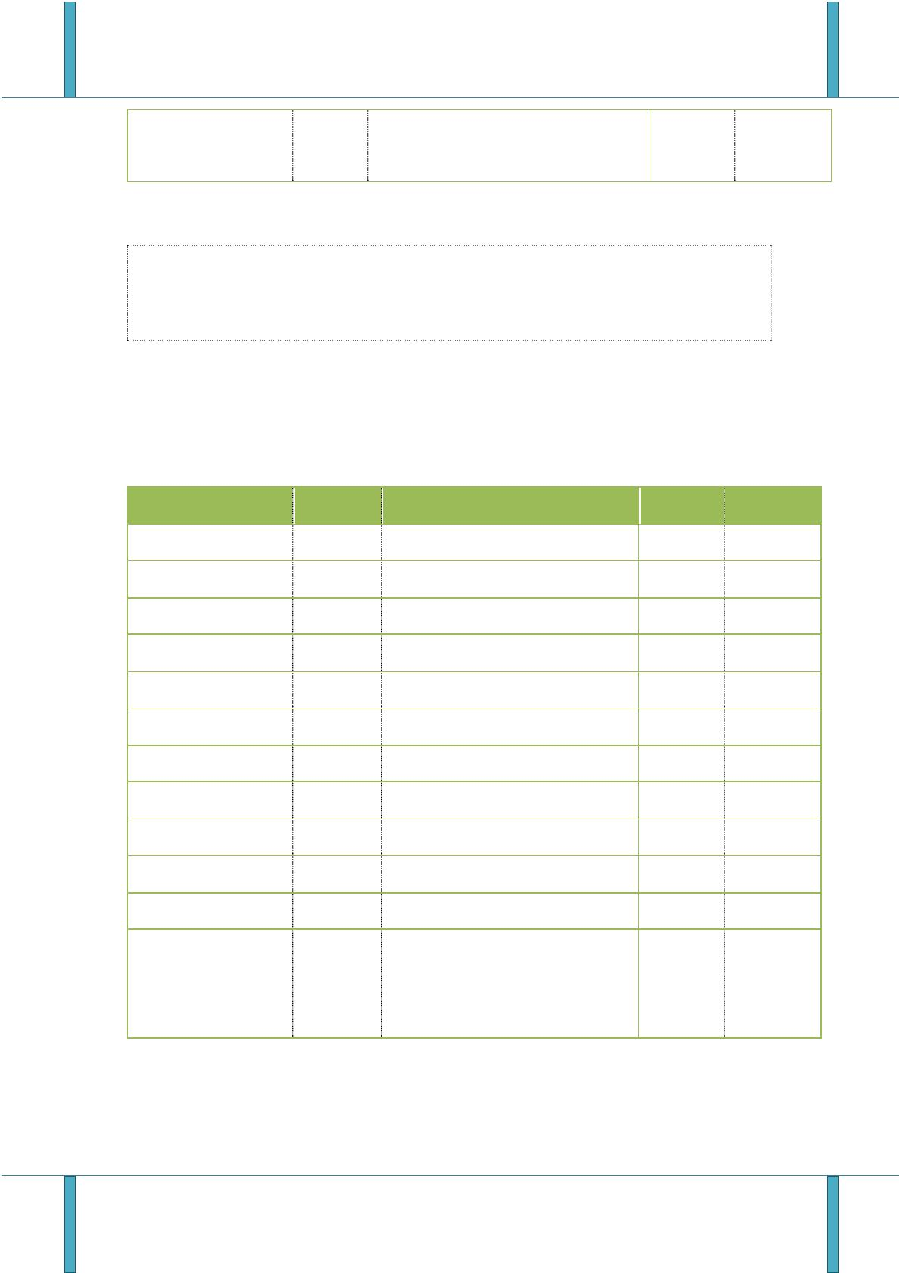

JFaster智能开发平台

UI标签库帮助文档

5.2.

Tab(选项卡子标签 )

5.2.1.

Tab子标签参数

属性名

类型

描述

是否必须

默认值

null

id

string

控件唯一标示

是

否

否

是

否

否

否

否

否

href

string

Href方式请求地址

Iframe方式请求地址

选项卡标题

null

iframe

title

string

null

string

false

false

100%

icon

string

选项卡图标

width

string

选项卡宽度

heigth

cache

string

选项卡高度

99.5%

true

boolean

boolean

选中时是否重新发送请求

是否带关闭按钮

closable

false

5.3.用法

<t:tabs id="tt" iframe="false" tabPosition="bottom">

<t:tab iframe="demoController.do?aut" icon="icon-search" title="自动上传" id="o"></t:tab>

<t:tab iframe="demoController.do?" icon="icon-search" title="普通上传" id="t"></t:tab>

</t:tabs>

6. Autocomplete(自动补全标签)

6.1.参数

属性名

类型

描述

是否必须

默认值

null

2

name

string

控件唯一标示

是

否

是

是

是

是

minLength

string

string

string

string

string

触发提示文字长度

提示显示的字段

查询关键字字段

传递后台的字段

实体名称

labelField

searchField

valueField

entityName

null

null

null

null

论坛：www.JFaster.org

QQ群: 106259349, 106838471, 289782002

13

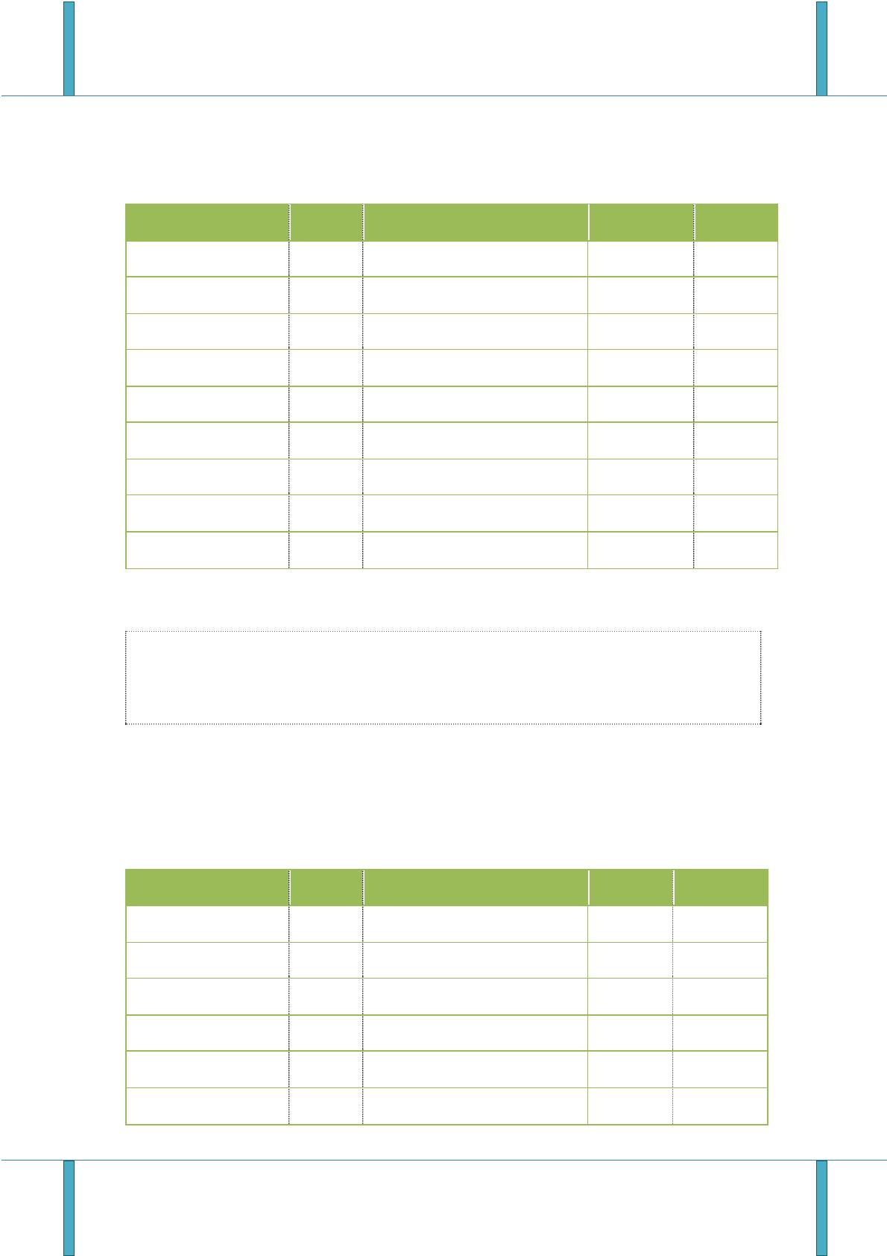

JFaster智能开发平台

UI标签库帮助文档

selectfun

label

string

string

string

string

string

string

string

选中后调用的函数

传入显示值

否

否

否

否

否

否

否

null

null

null

null

null

null

null

value

传入隐藏域值

datatype

nullmsg

errormsg

closefun

数据验证类型

数据为空时验证

数据格式不对时验证

没有选择下拉项目的处理函数

6.2.用法

<t:autocomplete selectfun="aa" closefun="close" valueField="id" searchField="userName"

labelField="userName,realName" name="user" entityName="TSUser" datatype="*" nullmsg="请

输入关键字" errormsg="数据不存在,请重新输入"></t:autocomplete>

7.

ComboBox (下拉选择框)

7.1.参数

属性名

类型

描述

是否必须

默认值

null

null

null

null

null

null

null

name

string

控件名称

是

是

是

是

否

否

否

url

string

string

string

string

string

string

远程数据访问

唯一标识

显示文本

宽度

id

text

width

listWidth

listHeight

下拉框宽度

下拉框高度

7.2.用法

<t:comboBox url="JFasterDemoController.do?combox" name="sex" text="userName"

id="id"></t:comboBox>

论坛：www.JFaster.org

QQ群: 106259349, 106838471, 289782002

14

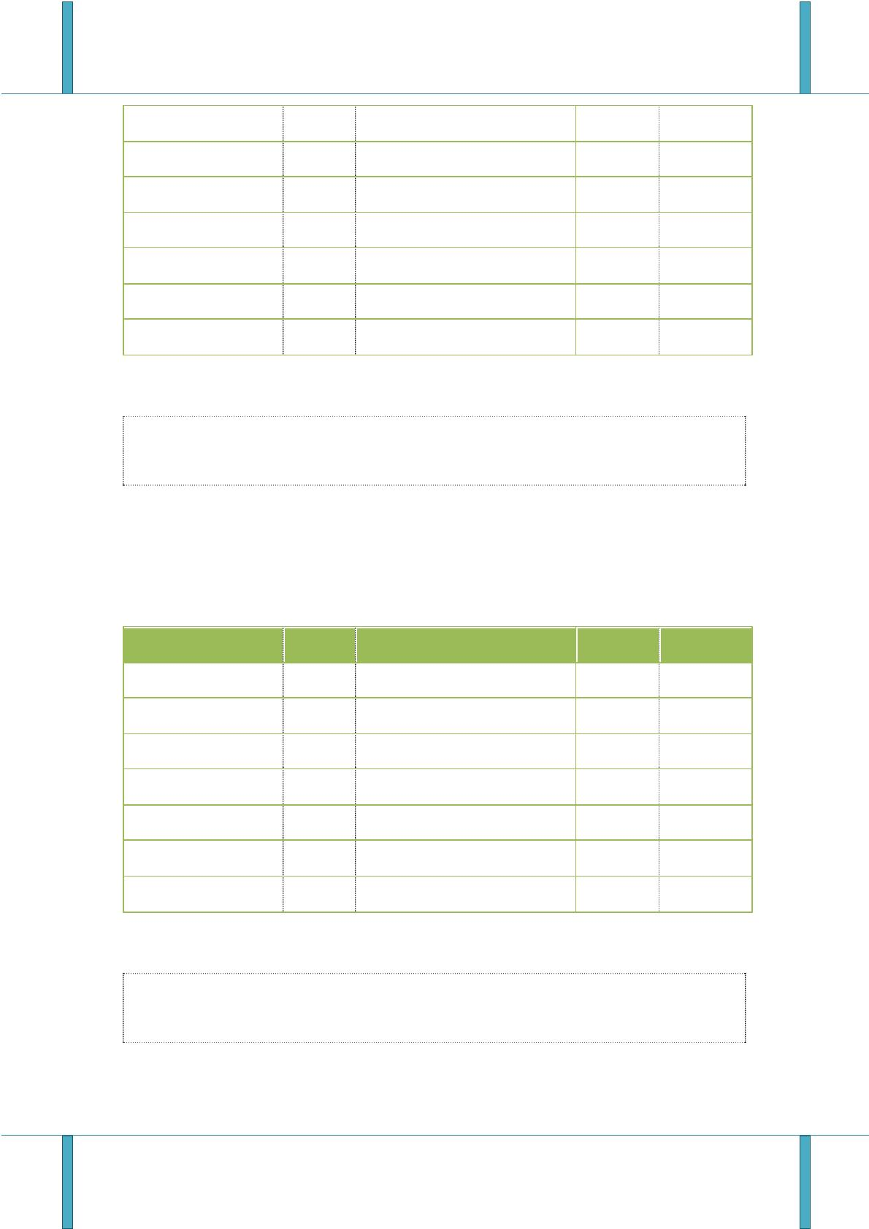

JFaster智能开发平台

UI标签库帮助文档

8. Menu(左侧菜单生成标签)

8.1.参数

属性名

类型

描述

是否必须

默认值

null

null

null

style

string

菜单样式

一级菜单

二级菜单

否

是

是

parentFun

childFun

string

string

8.2.用法

<t:menu parentFun="${parentFun}" childFun="${childFun} " ></t:menu>

9. Choose(选则操作标签)

9.1.参数

属性名

hiddenName

hiddenid

textname

name

类型

描述

是否必须

否

默认值

null

null

null

null

null

null

null

null

null

null

null

false

string

隐藏域的 ID

隐藏框 id

文档名称

名称

string

string

string

string

string

string

string

string

string

string

boolean

否

否

是

icon

选择按钮的图标

弹出框的高度

弹出框的宽度

弹出框的左间距

弹出框的上端间距

远程访问地址

标题

是

height

width

否

否

left

否

top

否

url

是

title

是

isclear

是否清空

否

论坛：www.JFaster.org

QQ群: 106259349, 106838471, 289782002

15

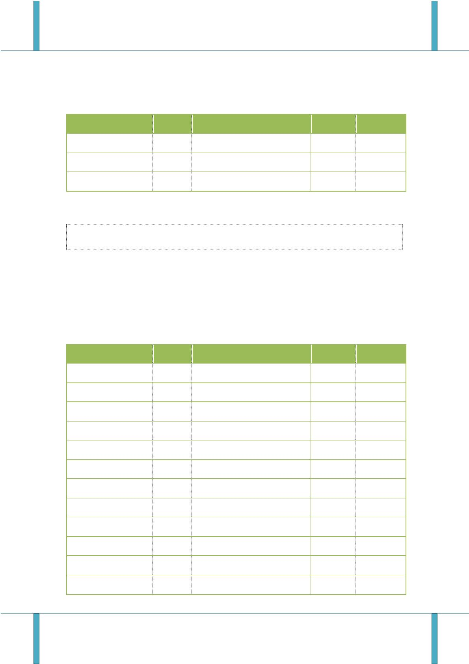

JFaster智能开发平台

UI标签库帮助文档

fun

string

自定义函数

否

null

9.2.用法

<t:choose hiddenName="logName" hiddenid ="log1" textname ="hello" icon="customIcon"

width=123 height=123 title="标题" isclear=true></t:choose>

10.Form（form标签）

10.1.参数

属性名

类型

描述

是否必须

默认值

null

null

action

string

表单提交地址

否

是

items

string

循环集合值

10.2.

用法

<t:form action=＂userAction＂ items =null></t:form>

11. ComboTree(下拉树形选择框)

11.1.参数

属性名

类型

描述

是否必须

默认值

null

null

null

null

null

null

false

name

name

url

string

控件唯一标示

是

是

是

是

否

否

否

string

string

string

string

string

boolean

控件名称

远程数据访问

唯一标识

树形宽度

树形值

id

width

value

multiple

是否多选

论坛：www.JFaster.org

QQ群: 106259349, 106838471, 289782002

16

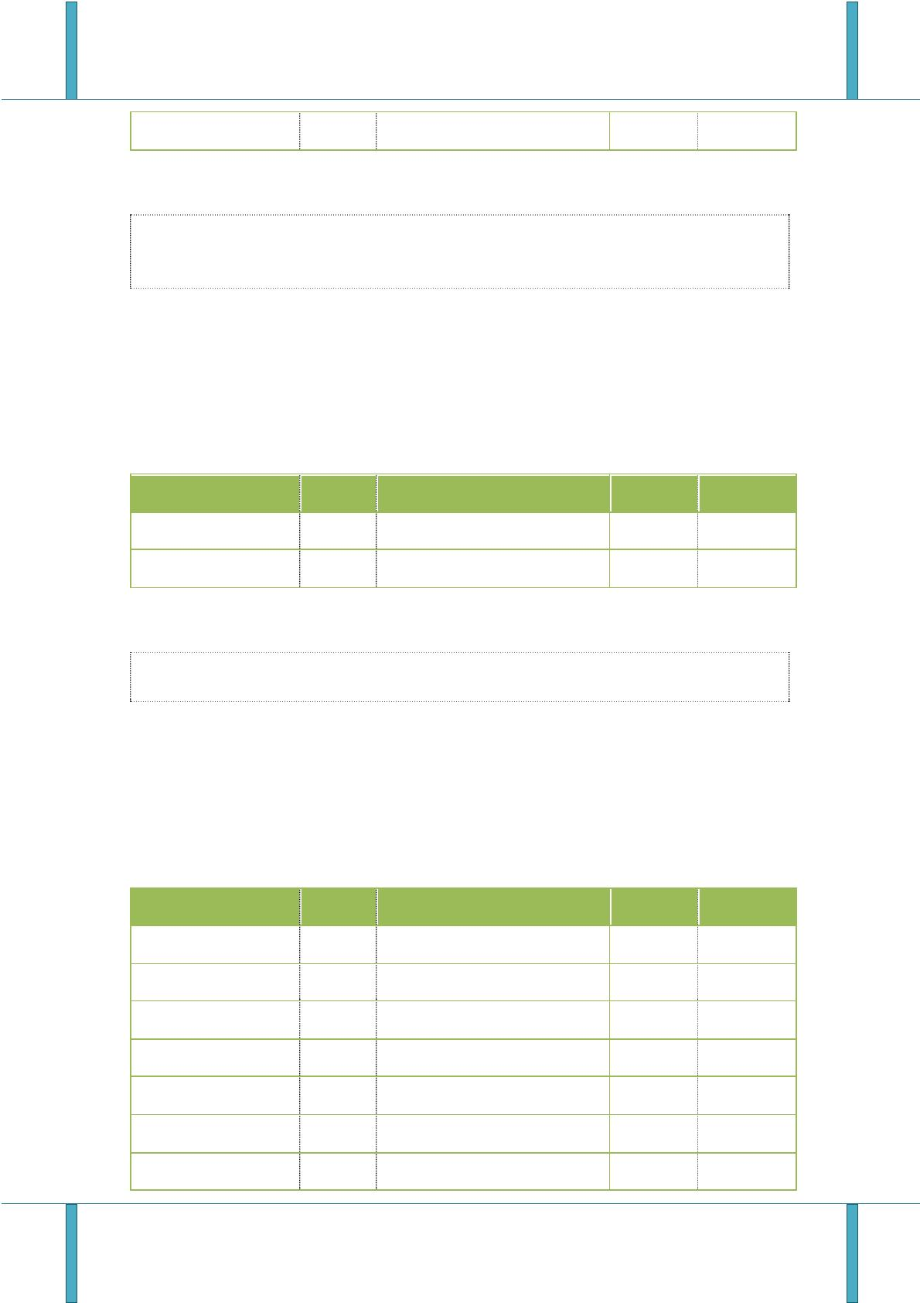

JFaster智能开发平台

UI标签库帮助文档

11.2.

用法

＜t：comboTree url=＂url＂ name=＂JFasterName＂ text=＂项目管理＂ id=＂combo1＂

width=120 value="test" multiple=true＞＜／t：comboTree＞

12.Colorchange (改变 HTML控件颜色)

13.DictSelect (数据字典下拉选择框)

13.1.参数

属性名

typeGroupCode

field

类型

描述

是否必须

默认值

null

string

字典分组编码

是

是

否

否

否

否

否

string

string

string

string

string

null

对应表单

唯一标识

显示文本

默认值

id

null

title

null

defaultVal

divClass

null

DIV框默认样式

form

Validfor

m_label

labelClass

string

LABEL默认样式

13.2.

用法

<t:dictSelect field="name" typeGroupCode="process" title="流程类型"></t:dictSelect>

论坛：www.JFaster.org

QQ群: 106259349, 106838471, 289782002

17

